В старые годы, когда стоило лишь пожелать чего-нибудь и желание исполнялось, жил-был на свете король; все дочери его были одна краше другой, а уж младшая королевна была так прекрасна, что даже само солнышко, так много видавшее всяких чудес, и то дивилось, озаряя ее личико.Близ королевского замка был большой темный лес, а в том лесу под старой липой вырыт был колодец. В жаркие дни заходила королевна в темный лес и садилась у прохладного колодца; а когда ей скучно становилось, брала она золотой мячик, подбрасывала его и ловила: это была ее любимая забава.Но вот случилось однажды, что подброшенный королевной золотой мяч попал не в протянутые ручки ее, а пролетел мимо, ударился оземь и покатился прямо в воду. Королевна следила за ним глазами, но, увы, мячик исчез в колодце. А колодец был так глубок, так глубок, что и дна не было видно.
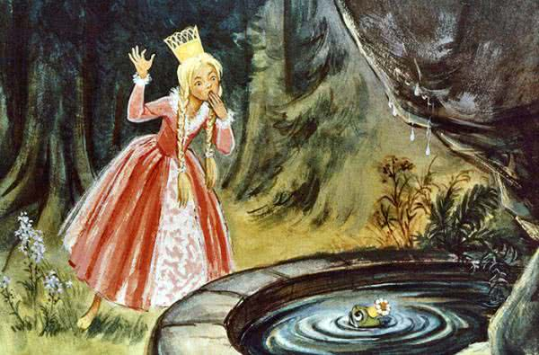
Стала тут королевна плакать, плакала-рыдала все громче да горестней и никак не могла утешиться.Плачет она, заливается, как вдруг слышит чей-то голос: «Да что с тобой, королевна? От твоего плача и в камне жалость явится». Оглянулась она, чтобы узнать, откуда голос ей звучит, и увидела лягушонка, который высунул свою толстую уродливую голову из воды.
«Ах, так это ты, старый водошлеп! — сказала девушка.
— Плачу я о своем золотом мячике, который в колодец упал».
— «Успокойся, не плачь, — отвечал лягушонок, — я могу горю твоему помочь; но что дашь ты мне, если я тебе игрушку достану?»
— «Да все, что хочешь, милый лягушонок, — отвечала королевна, — мои платья, жемчуг мой, каменья самоцветные, а еще впридачу и корону золотую, которую ношу».
И отвечал лягушонок: «Не нужно мне ни платьев твоих, ни жемчуга, ни камней самоцветных, ни твоей короны золотой; а вот если бы ты меня полюбила и стал бы я везде тебе сопутствовать, разделять твои игры, за твоим столиком сидеть с тобой рядом, кушать из твоей золотой тарелочки, пить из твоей стопочки, спать в твоей постельке: если ты мне все это обещаешь, я готов спуститься в колодец и достать тебе оттуда золотой мячик».
— «Да, да, — отвечала королевна, — обещаю тебе все, чего хочешь, лишь бы ты мне только мячик мой воротил».А сама подумала: «Пустое городит глупый лягушонок! Сидеть ему в воде с подобными себе да квакать, где уж ему быть человеку товарищем».
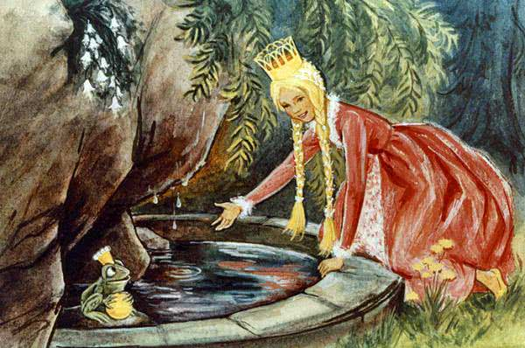
Заручившись обещанием, лягушонок исчез в воде, опустился на дно, а через несколько мгновений опять выплыл, держа во рту мячик, и бросил его на траву.
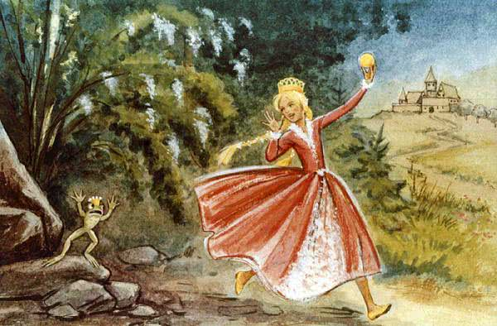
Затрепетала от радости королевна, увидев снова свою прелестную игрушку, подняла ее и убежала вприпрыжку.
«Постой, постой! — закричал лягушонок.
— Возьми ж меня с собой. Я не могу так бегать, как ты».Куда там! Напрасно ей вслед во всю глотку квакал лягушонок: не слушала беглянка, поспешила домой и скоро забыла о бедном лягушонке, которому пришлось не солоно хлебавши опять лезть в свой колодец.На следующий день, когда королевна с королем и всеми придворными села за стол и стала кушать со своего золотого блюдца, вдруг — шлеп, шлеп, шлеп, шлеп! — кто-то зашлепал по мраморным ступеням лестницы и, добравшись доверху, стал стучаться в дверь; «Королевна, младшая королевна, отвори мне!»
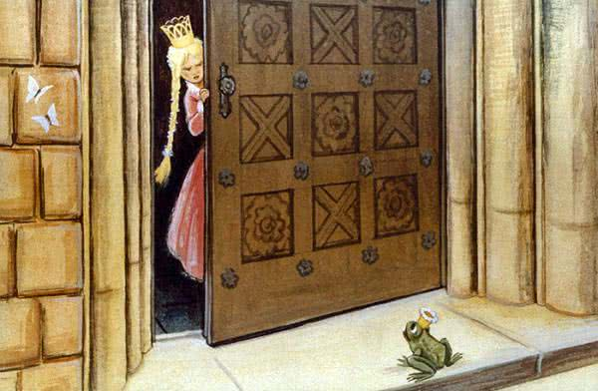
Она вскочила посмотреть, кто бы там такой мог стучаться, и, отворив дверь, увидела лягушонка. Быстро хлопнула дверью королевна, опять села за стол, и страшно-страшно ей стало.Увидел король, что сердечко ее шибко бьется, и сказал: «Дитятко мое, чего ты боишься? Уж не великан ли какой стоит за дверью и хочет похитить тебя?»
— «Ах, нет! — отвечала она.
— Не великан, а мерзкий лягушонок!»
— «Чего же ему нужно от тебя?»
— «Ах, дорогой отец! Когда я в лесу вчера сидела у колодца и играла; упал мои золотой мячик в воду; а так как я очень горько плакала, лягушонок мне достал его оттуда; и когда он стал настойчиво требовать, чтобы нам быть отныне неразлучными, я обещала; но ведь никогда я не думала, что он может из воды выйти. А вот он теперь тут за дверью и хочет войти сюда».Лягушонок постучал вторично и голос подал:Королевна, королевна!Что же ты не отворяешь?!Иль забыла обещаньяУ прохладных вод колодца?Королевна, королевна,Что же ты не отворяешь?Тогда сказал король: «Что ты обещала, то и должна исполнить; ступай и отвори!»Она пошла и отворила дверь.
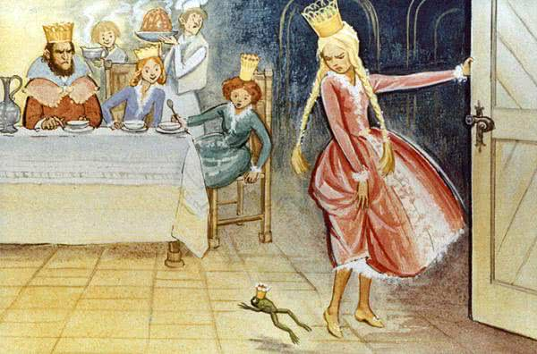
Лягушонок вскочил в комнату и, следуя по пятам за королевной, доскакал до самого ее стула, сел подле и крикнул: «Подними меня!» Королевна все медлила, пока наконец король не приказал ей это исполнить. Едва лягушонка на стул посадили, он уж на стол запросился; посадили на стол, а ему все мало: «Придвинь-ка, — говорит, — свое блюдце золотое поближе ко мне, чтоб мы вместе покушали!»Что делать?! И это исполнила королевна, хотя и с явной неохотой. Лягушонок уплетал кушанья за обе щеки, а молодой хозяйке кусок в горло не лез.
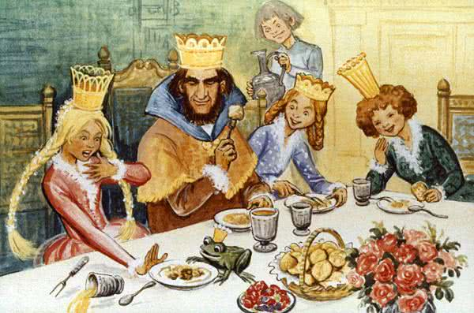
Наконец гость сказал: «Накушался я, да и притомился. Отнеси ж меня в свою комнатку да приготовь свою постельку пуховую, и ляжем-ка мы с тобою спать». Расплакалась королевна, и страшно ей стало холодного лягушонка: и дотронуться-то до него боязно, а тут он еще на королевниной мягкой, чистой постельке почивать будет!
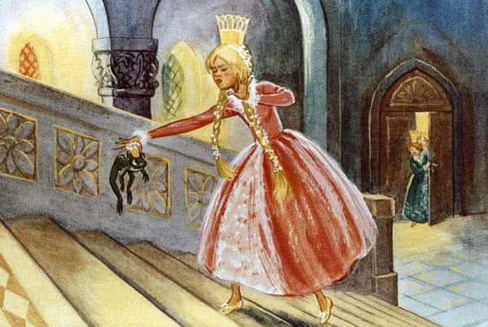
Но король разгневался и сказал: «Кто тебе в беде помог, того тебе потом презирать не годится».Взяла она лягушонка двумя пальцами, понесла к себе наверх и ткнула в угол.Но когда она улеглась в постельке, подполз лягушонок и говорит: «Я устал, я хочу спать точно так же, как и ты: подними меня к себе или я отцу твоему пожалуюсь!»
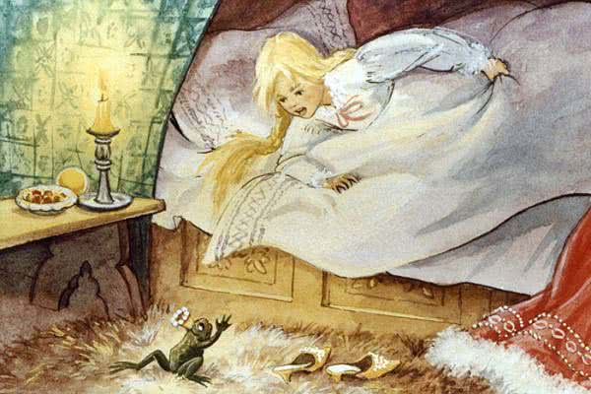
Ну, уж тут королевна рассердилась до чрезвычайности, схватила его и бросила, что было мочи, об стену. «Чай теперь уж ты успокоишься, мерзкая лягушка!»
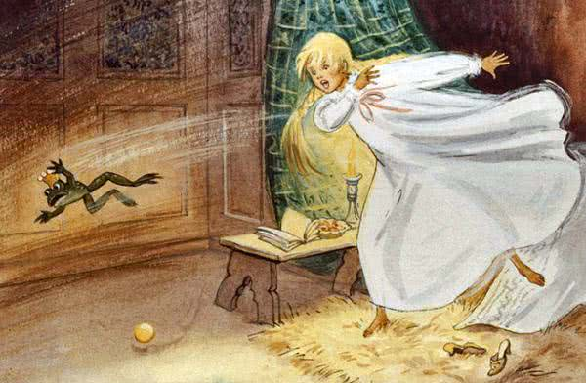
Упавши наземь, обернулся лягушонок статным королевичем с прекрасными ласковыми глазами. И стал он по воле короля милым товарищем и супругом королевны.
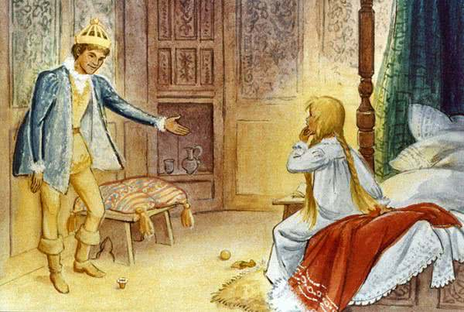
Тут рассказал он ей, что злая ведьма чарами оборотила его в лягушку, что никто на свете, кроме королевны, не в силах был его из колодца вызволить и что завтра же они вместе поедут в его королевство.
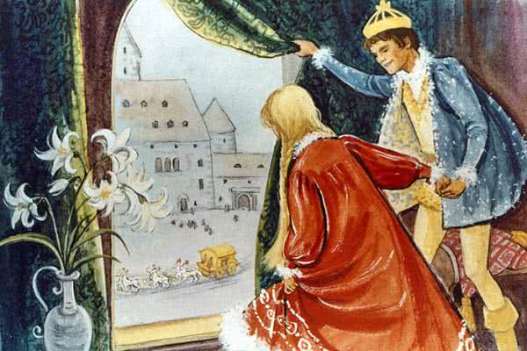
Тут они заснули, а на другое утро, когда их солнце пробудило, подъехала к крыльцу карета восьмериком: лошади белые, с белыми страусовыми перьями на головах, сбруя вся из золотых цепей, а на запятках стоял слуга молодого короля, его верный Генрих.Когда повелитель его был превращен в лягушонка, верный Генрих так опечалился, что велел сделать три железных обруча и заковал в них свое сердце, чтобы оно не разорвалось на части от боли да кручины.
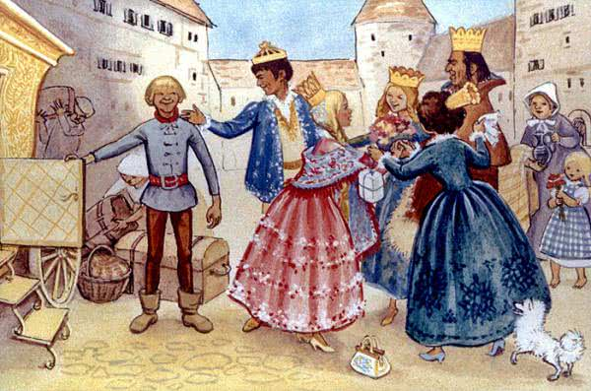
Карета должна была отвезти молодого короля в родное королевство; верный Генрих посадил в нее молодых, стал опять на запятки и был рад-радешенек избавлению своего господина от чар.Проехали они часть дороги, как вдруг слышит королевич позади себя какой-то треск, словно что-нибудь обломилось. Обернулся он и закричал:— Что там хрустнуло, Генрих? Неужто карета?— Нет! Цела она, мой повелитель… А этоЛопнул обруч железный на сердце моем:Исстрадалось оно, повелитель, о том,Что в колодце холодном ты был заключенИ лягушкой остаться навек обречен.
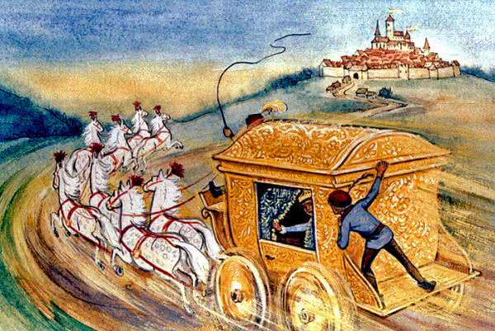
И еще, и еще раз хрустнуло что-то во время пути, и королевич в эти оба раза тоже думал, что ломается карета; но то лопались обручи на сердце верного Генриха, потому что господин его был теперь освобожден от чар и счастлив.

